Sistem de Control al Luminii cu Senzor pe Platforma Arduino

Iordache Decebal-Andrei

Facultatea: Inginerie Electrică, telecomunicații și tehnologia informației

Anul: II

Semestrul: I

Grupa: 4LF632

Cuprins

Scopul Proiectului 3

Obiective 3

Componentele hardware folosite includ: 3

Modul de Dezvoltare 3

Senzori 4

Afișaj 4

Transmitere 4

Schema Logică 5

Schema Electronică 6

Diagrama de Funcționare 7

Putere Consumata 8

Costul 8

Bibliotecile software utilizate/sursa pieselor în proiect: 8

Diagrama Software 9

Probleme intampinate 9

Imagini: 10

Concluzii 11

# Scopul Proiectului

Proiectul urmărește crearea unui sistem interactiv de control al luminilor, folosind un senzor de distanță și o matrice LED, pentru a sincroniza lumina cu elemente muzicale. Acesta permite utilizatorului să interacționeze cu sistemul printr-un joc de lumini și sunete.

# Obiective

Obiectivele principale sunt controlul și sincronizarea luminilor și sunetelor într-un mod interactiv. Funcționalitățile includ detectarea distanței prin senzor, controlul luminilor prin intermediul unei matrice LED 8x8, introducerea unui cod de acces pentru securitate și posibilitatea de a reda sunete cu ajutorul unui buzzer.

# Componentele hardware folosite includ:

* Arduino Uno: Microcontroler principal pentru gestionarea întregului sistem.
* Matrice LED 8x8: Două module LED controlate prin biblioteca `LedControl` pentru afișarea de forme și animații.
* Senzor de distanță ultrasonic (HC-SR04): Detectează distanța utilizatorului pentru a activa schimbarea melodiei.
* Buzzer: Redă melodii și semnale sonore pentru alarme.
* Potentiometru: Ajustează tempo-ul melodiilor.
* Butoane (4): Utilizate pentru introducerea codului de securitate

# Modul de Dezvoltare

Proiectul este dezvoltat pe platforma Arduino, folosind limbajul specific bazat pe C++.

* Funcția `setup()`: Inițializează pinii, matricea LED, senzorul ultrasonic, buzzer-ul și configurările pentru întreruperi hardware.
* Funcția `loop()`: Gestionează secvențial funcționarea sistemului, incluzând:
* Verificarea introducerii codului.
* Detectarea distanței utilizatorului.
* Redarea melodiilor sincronizate cu efectele vizuale.

# Senzori

Senzorul de distanță ultrasonic permite detectarea gesturilor, iar în funcție de distanța detectată, proiectul ajustează luminozitatea și sunetul. Acest senzor este esențial pentru interacțiunea în timp real a utilizatorului cu jocul de lumini.

# Afișaj

Afișajul principal este realizat printr-o matrice LED 8x8, care redă diferite modele și efecte de lumini sincronizate cu sunetul. Este folosit pentru a crea un feedback vizual atractiv, controlat de senzor.

# Transmitere

Transmiterea datelor între componente este realizată intern, prin conexiuni directe pe Arduino, astfel încât senzorii și LED-urile să fie sincronizați. Nu este necesară transmiterea wireless.

# Schema Logică

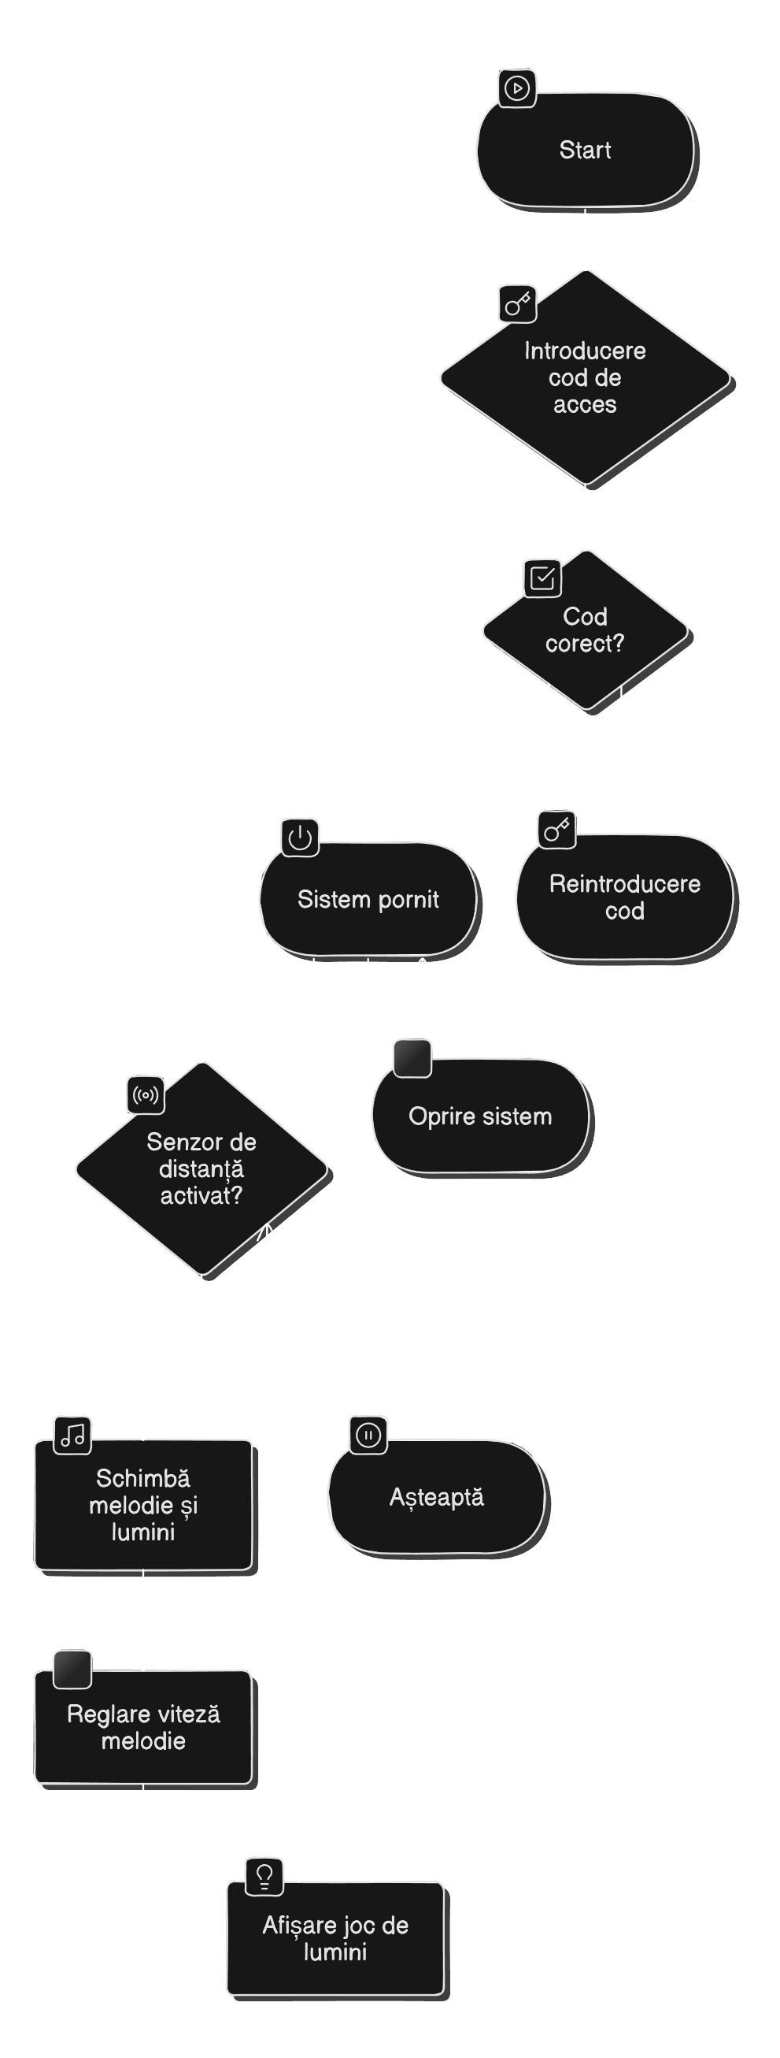

# Schema Electronică

# Diagrama de Funcționare

Se introduce codul de acces “1432” pentru a initia sistemul, iar daca codul este introdus gresit va porni alarma. Pentru a o dezactiva se va introduce codul “1111”.

Dupa introducerea codului se va porni matricea Led si buzzer ul cu prima melodie “Tetris Party”, pentru schimbarea melodiilor se va apropia palma de senzorul ultrasonic, iar pentru variatia vitezei de redare se va folosi potentiometrul.

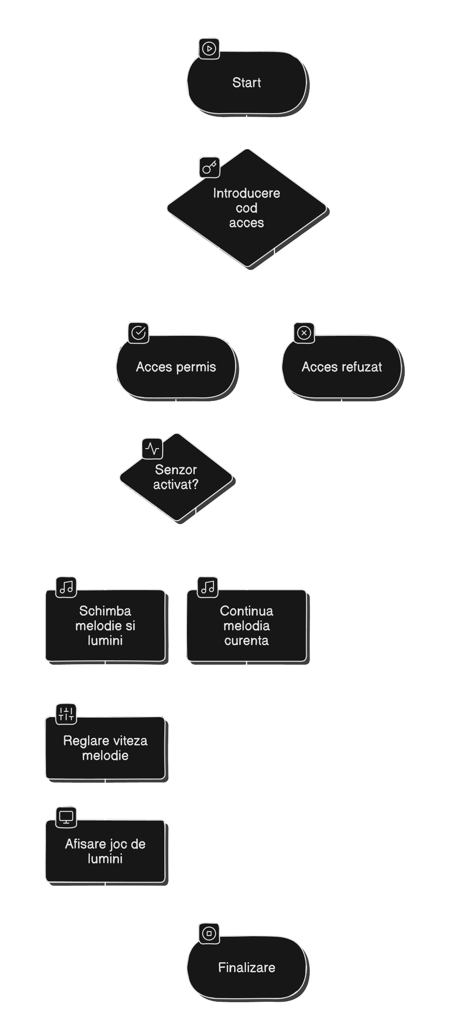

# Putere Consumata

Proiectul consumă un total de 395 mA și o putere de aproximativ 1,975 W la o tensiune de 5V, incluzând contribuția Arduino-ului (50 mA), matricei LED (320 mA), senzorului de distanță (15 mA) și buzzer-ului (10 mA). Acest consum sugerează o funcționare eficientă pe surse de 5V, adecvate pentru scopurile de prototipare

# Costul

Estimarea bugetului total pentru acest proiect include

|  |  |  |  |
| --- | --- | --- | --- |
| | **Componentă** | | --- | | | **Cost Estimat (RON)** | | --- | |
| |  |  | | --- | --- | | **Arduino Uno** |  | | |  |  | | --- | --- | |  | 50 | |
| |  |  | | --- | --- | | **Matrice LED 8x8** |  | | |  |  | | --- | --- | |  | 30 | |
| |  |  | | --- | --- | | **Senzor** **de distanță** |  | | |  |  | | --- | --- | |  | 15 | |
| |  |  | | --- | --- | | **Tastatură matricială** |  | | |  |  | | --- | --- | |  | 20 | |
| |  |  | | --- | --- | | **Potentiometru** |  | | |  |  | | --- | --- | |  | 5 | |
| |  | | --- | | **Buzzer** | | |  |  | | --- | --- | |  | 10 | |

Costul total al proiectului este de aproximativ 130 RON.

# Bibliotecile software utilizate/sursa pieselor în proiect:

- LedControl: Controlul afișajului LED.

- Arduino: Funcționalități standard pentru microcontroler.

- AVR: Gestionarea resurselor hardware la nivel de registru.

- Sursa de melodii: <https://github.com/robsoncouto/arduino-songs>

- Sursa pieselor: https://www.optimusdigital.ro/ro/

# Diagrama Software

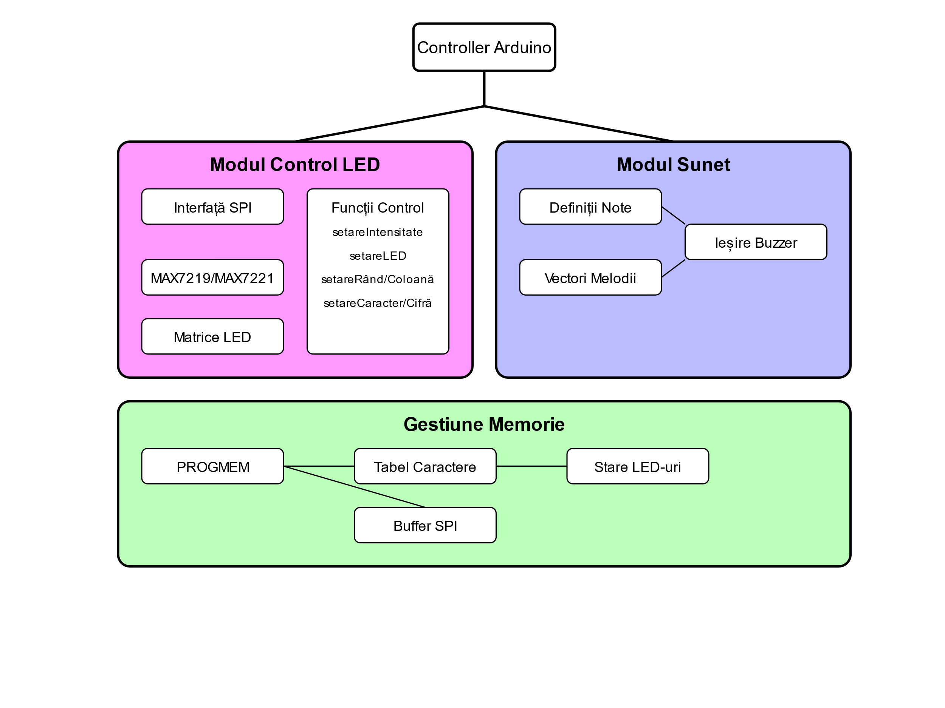

# Probleme intampinate

* **Buzzer defect**: La începutul proiectului, buzzer-ul utilizat era ars, ceea ce a dus la pierderea de timp semnificativă pentru depanare, crezând că problema era în cod. După înlocuirea acestuia, sistemul a funcționat corect.
* **Definirea literelor pentru matricea LED**: Crearea formelor grafice pentru afișarea literelor și simbolurilor pe matricea LED a fost un proces migalos, necesitând ajustări repetate pentru a obține un aspect uniform și clar.
* **Maparea melodiilor**: Introducerea melodiilor în format de frecvențe și durate a fost complicată, necesitând verificări manuale pentru a asigura corectitudinea și sincronizarea cu afișajul LED. S a gasit alternativa dupa link-ul mentionat anterior.

# Imagini:

# 

# Concluzii

Proiectul demonstrează integrarea eficientă a componentelor hardware și software pentru a crea un sistem interactiv de control al luminilor. Prin utilizarea senzorilor, a matricei LED și a sunetelor, sistemul oferă o interacțiune captivantă.

Potențialele îmbunătățiri includ adăugarea unui afișaj LCD, integrarea unui modul Bluetooth și extinderea repertoriului de melodii.

Proiectul este eficient din punct de vedere al costurilor și al consumului energetic, fiind ideal pentru aplicații educaționale și demonstrații practice.